期末レポート

田中 鮎夢

2023-06-13

# はじめに

本研究の目的は、AとBとの関係を明らかにすることである。

# データの概要

本研究で用いるデータは、Rose (2004) で使われた２国間貿易データの一部である。データには、1990〜1999年の二国間貿易の対数値のほかに、言語が同じなら１をとる共通言語ダミー、地域貿易協定（RTA）ダミー、距離の対数、実質GDPの積の対数、実質一人あたりGDPの積の対数などの変数が含まれている。

library(readxl)  
rose <- read_excel("rose.xlsx")  
head(rose)

## # A tibble: 6 × 12  
## cty1 cty2 year pairid comlang ltrade regional ldist lrgdp lrgdppc cty1name   
## <dbl> <dbl> <dbl> <dbl> <dbl> <dbl> <dbl> <dbl> <dbl> <dbl> <chr>   
## 1 111 112 1999 765 1 19.3 0 8.37 57.6 20.3 United S…  
## 2 111 122 1999 766 0 16.6 0 8.54 56.0 20.7 United S…  
## 3 111 124 1999 767 0 18.0 0 8.45 56.2 20.6 United S…  
## 4 111 128 1999 770 1 16.5 0 8.45 55.8 20.9 United S…  
## 5 111 132 1999 771 0 18.8 0 8.47 57.9 20.6 United S…  
## 6 111 134 1999 772 0 19.4 0 8.48 58.4 20.7 United S…  
## # ℹ 1 more variable: cty2name <chr>

# 分析結果

下の散布図から明らかなように、日本の貿易額は、距離が近い国ほど多い傾向が見られる。

# 日本のデータを切り出す  
japan <- subset(rose,rose$cty1name=="Japan")  
# 回帰分析を実行し、model1という名前で結果を保存する  
model1<-lm(japan$ltrade ~ japan$ldist)  
# 横軸を距離、縦軸を貿易額とする散布図を作成  
plot(japan$ldist, japan$ltrade, xlab = "log Distance", ylab="Log Trade")  
# 上で行なった回帰分析の結果（回帰直線）を散布図に追加する  
abline(model1)

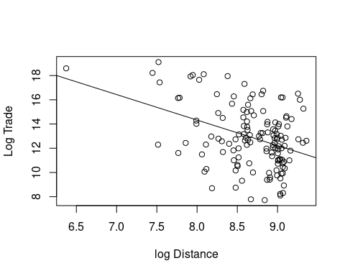

以下では、回帰分析を行う。 従属変数は、２国間の貿易額の対数である。説明変数は２国間の距離の対数と輸出国のGDPと輸入国のGDPの積の対数である。推定手法は、最小二乗法（OLS）である。

回帰分析の結果からは、輸出国のGDPと輸入国のGDPの積の対数は、２国間の貿易額の対数と統計的に有意にプラスの関係にあることがわかった。また、２国間の距離の対数は、２国間の貿易額の対数と統計的に有意にマイナスの関係にあることがわかった。

なお、推定結果表において、***は、推定係数が0.1%水準で統計的に有意であることを意味している。推定係数の標準誤差が小さいため、係数プロットでは、95%信頼区間が、ほとんど点推定値と区別できなくなっている。観測数は、7268である。自由度修正済み決定係数 (R2 Adj.) は、0.72となっており、２国間の貿易額の対数の変動の72%程度を輸出国と輸入国のGDPと距離で説明できることを示唆している。

# パッケージの読み込み  
library(modelsummary)  
library(ggplot2)  
library(flextable)  
  
# 回帰分析  
model2 <- lm(rose$ltrade ~ rose$ldist + rose$lrgdp)  
  
# 回帰分析の結果の表示  
modelsummary(model2, stars = TRUE)

|  | (1) |
| --- | --- |
| (Intercept) | -22.551*** |
|  | (0.348) |
| rose$ldist | -1.242*** |
|  | (0.022) |
| rose$lrgdp | 0.889*** |
|  | (0.007) |
| Num.Obs. | 7268 |
| R2 | 0.720 |
| R2 Adj. | 0.720 |
| AIC | 27279.3 |
| BIC | 27306.8 |
| Log.Lik. | -13635.632 |
| RMSE | 1.58 |
| + p < 0.1, * p < 0.05, ** p < 0.01, *** p < 0.001 | |

# 回帰分析の結果のグラフ  
# coef_omit = 'Interc'によって切片(定数項)はグラフからのぞいています。  
modelplot(model2, coef_omit = 'Interc')

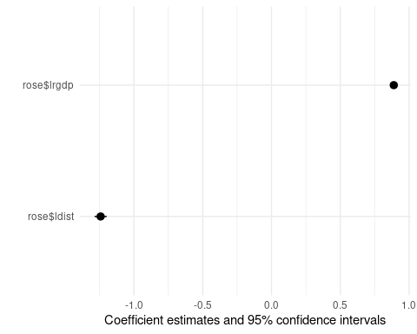

# 終わりに

本研究から、AとBとの関係について、〜ということがわかった。

# 参考文献

* Rose, A. K. (2004). Do we really know that the WTO increases trade?. American Economic Review, 94(1), 98-114.